PER LA DIFESA DELLA VITA NASCENTE
(da Mistretta a Cefalù)

Giuseppe Terregino, Cefalù, 24 Dicembre 2011, h 16.04

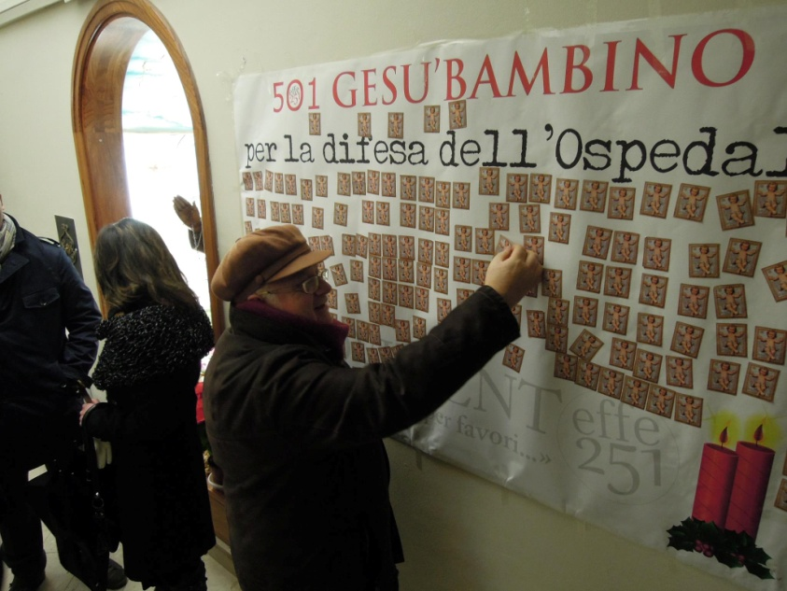
Caro amico Sebastiano, quello che leggo su mistrettanews mi fa tanto pensare a Gesù rifiutato al momento della sua nascita.
Mistretta non merita un così grave affronto: la chiusura di un ospedale sorto come atto di amore di un mistrettese verso i fratelli più bisognosi. E soprattutto non è degno di una "città nobile e colta", come ebbi a definire in altra occasione la nostra città, chiudere la porta in faccia alla vita nascente.
Che civiltà è quella che assoggetta ad una logica mercantile il primo (in tutti i sensi) dei diritti umani?
Come fa una povera puerpera, e a maggior ragione se è una puerpera indigente, a pensare con gioia alla vita che porta in sé quando deve essere portata a precipizio lontano da casa e dal contorno parentale che possa assisterla al bisogno, che certamente sarà tanto e non solo sul lato economico?
Non era questo il modo di pensare nel passato delle nostre contrade quando non c'era un servizio sanitario pomposamente prodigo (ma a parole) di assistenza gratuita.
Se avessero inventato allora i punti nascita, ne avrebbero progettato uno per ogni villaggio, perché non è la quantità che rende prezioso un evento il quale vale sempre la spesa anche altissima per un caso soltanto. E qui mi sovviene di quel benefattore cefalutano, Giuseppe Giglio, che investì tutti i suoi averi nella fondazione dell'ospedale di Cefalù, con particolare attenzione alle gestanti più bisognose.
Di lui si è occupato, prima della sua immatura scomparsa, lo storico cefaludese Nico Marino in un volume biografico, nel quale il punto qui accennato è posto in grande risalto.
Proprio in occasione dell'anniversario della sua scomparsa e mentre a Cefalù, come a Mistretta, si stava discettando sulla probabile soppressione del "punto nascita", ho mandato una lettera (che accludo) a cefalunews.net proprio per mettere in evidenza la stranezza di un mondo, quello in cui viviamo, nel quale la solidarietà e l'etica esorbitano dalla amministrazione della cosa pubblica.
Che il Santo Natale porti un po' di luce a quelle menti accecate dall'egoismo e dal mercantilismo, che portano a fare sempre il confronto tra costi e benefici (sempre materiali), anche quando c'è di mezzo il bene supremo della vita.
Mi scusi per l'involontario sfogo e gradisca i più fervidi auguri di Buon Natale a lei e a tutti i suoi cari.
Giuseppe Terregino

Domenica 25 Dicembre 2011, h 9.11
Carissimo professore Giuseppe Terregino, grazie degli auguri. Li ricambio con la stessa intensità e le stesse motivazioni ideali, morali e spirituali. Nella notte di Natale, appena trascorsa, sotto la pioggia intensa, Mistretta unita ha partecipato a una fiaccolata popolare per ribadire ciò che lei scrive e richiama, facendo riferimento al fondatore dell'ospedale di Cefalù, che sicuramente ebbe lo stesso profilo filantropico di don Filippo Pizzuto, che fondò nel 1584 l’ospedale “Santissimo Salvatore” di Mistretta.
Le sue parole ci incoraggiano. Sono le stesse parole di monsignor Michele Giordano, durante la sua omelia di ieri notte. Ancora oggi ci sono donne che vogliono partorire e "non trovano posto e albergo". Quelle parole hanno una valenza così attuale che "portano scandalo". Un saluto affettuoso e ancora Buon Natale a Lei e alla sua pregiata consorte.
Sebastiano Lo Iacono

Giuseppe Giglio, protettore delle partorienti povere

di Giuseppe Terregino

Mentre si sta celebrando l’anniversario della scomparsa di Nico Marino e tanto si discute sulla permanenza o meno del “punto nascite” a Cefalù, mi torna in mente quanto Nico ha messo in luce, col rigore dello studioso serio e del cefalutano appassionato, nel suo corposo volumetto su Giuseppe Giglio.
So, per voci circolanti nell’ambiente, che Nico ebbe un peso determinante nella permanenza del nome del grande benefattore cefaludese accanto alla intitolazione a San Raffaele dell’ospedale civico di Cefalù. Se gli amministratori attuali della nostra città sapranno far valere nelle sedi competenti quanto egli scrive a proposito delle ragioni che portarono il Giglio a sacrificare l’intero suo patrimonio a pro della costituenda struttura ospedaliera, mai alcuno potrebbe mettere in dubbio il diritto di Cefalù ad accogliere, con le maggiori garanzie di assistenza alle puerpere, la vita nascente nell’area dell’intero circondario.
Che dire del libro di Nico? Esso è l’ennesima conferma di un impegno di studio scientificamente serio e di una ricerca appassionata. Così, la storia di una vicenda privata –quale fu la vita del medico Giuseppe Giglio– diventa anche un affresco, ricco ed esauriente, del mondo cefalutano di una certa epoca, ove possono leggersi sentimenti condivisi, stili di vita e, soprattutto, valori civili e morali largamente coltivati dalla comunità cefaludese del tempo.
Oltre al testo, veramente prezioso come miniera di notizie, difficilmente reperibili per altra via, altrettanto prezioso deve considerarsi il corredo illustrativo, che ne completa, arricchendola, la consistenza documentale. Personalmente, ho considerato un dono impagabile le fotografie, anche anteriori alla edificazione del palazzo Giglio, dell’area attorno al convento francescano da noi, di una certa età, detto di sant’Antonino.
Convento che mi ebbe ospite alle elementari, come alunno del non dimenticato maestro Gioacchino Lo Vecchio, e poi come studente della scuola media, del ginnasio e del liceo per le lezioni di educazione fisica, nel chiostro adibito a palestra.
Ma al di là di queste notazioni, anche di natura nostalgica, il Giuseppe Giglio di Nico si distingue, tra le biografie di mecenati locali, per avere posto all’attenzione dei lettori non il solito aristocratico benefattore, che si eterna col lascito dei suoi beni alla comunità di appartenenza, ma lo scienziato di rango (privato purtroppo, per invidia professionale, di quella cattedra che avrebbe ampiamente meritato) e il medico che esercita, anzi vive la sua professione come missione di amore verso il prossimo sofferente (soprattutto se privo di mezzi per curarsi) e in ogni caso –come Nico giustamente sottolinea– «antepone al guadagno la salute delle gestanti, quelle povere che mancano di tutto».
In Giuseppe Giglio, attraverso questo libro, ci è dato di vedere anche l’intellettuale che si interroga sui motivi del mancato progresso scientifico in Sicilia, trovandone la ragione nelle «dominazioni straniere in Sicilia varie e di diversa natura, susseguite da lunghi periodi di assolutismo e di oscurantismo», che –a suo dire– «tarparono qualunque libertà ed ogni progresso scientifico».
Merito non trascurabile del Giglio (del quale, anzi, sarebbe opportuno che prendessero debita nota gli operatori sanitari del nostro tempo: politici e medici, ciascuno per la sua parte) è stata la fondazione di quella “Cassa Autonoma di Soccorso alla Maternità Proletaria”, che anticipa di molto l’istituzione di un servizio sanitario nazionale gratuito.
Un’opera, la sua, di autentico pioniere, che dà titolo al suo nome di essere eternato in ogni ambito dove si pratica la medicina a Cefalù, e non soltanto qui.

(a cura di Sebastiano Lo Iacono per mistrettanews dicembre 2011)

